Sarah Muller François, 202397931
Web 3
582-311MO, 02

HUD
Travail pratique 2
Travail présenté à
Cartier Jean-Francois

Département de TIM
Collège Montmorency
12 novembre 2025

Thématique :
Présentation du groupe XG (Xtraordinary Girls) qui son connue pour leur musique et esthétique futuriste.

Langue :
Japonais

Esthétisme et inspiration :
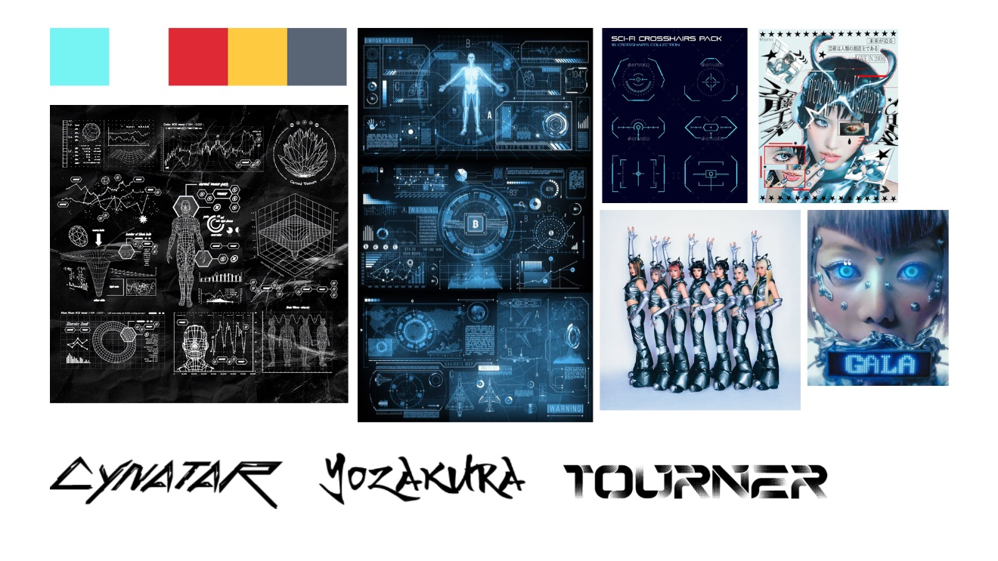
VECTOR PACK 4 FREE
Épinglé sur UNIVERSO Futurista
Sci-Fi Crosshair Pack - Miscellaneous Game Assets
Yozakura | dafont.com
Tourner | dafont.com
Cynatar | dafont.com

